数字逻辑基础
内容提要：本章主要介绍数制、代码、三种基本逻辑运算、逻辑代数的基本定理、逻辑函数及其化简方法。
学习提示：二进制数及二进制代码是数字系统中信息的主要表示形式；与、或、非三种基本逻辑运算是逻辑代数的基础，熟练掌握三种基本逻辑运算是正确理解逻辑代数基本定理的前提。逻辑代数是分析数字电路和系统的基本工具，因此，正确理解并熟练掌握逻辑代数的基本定理、逻辑函数的代数化简法和卡诺图化简法是深入学习数字电子技术的关键。
采用硬件描述语言对数字系统进行描述是现代数字系统设计的发展方向，逐步了解VHDL硬件描述语言十分必要。

1.1 概 述
电子电路分为模拟电路和数字电路两大部分，模拟电路所处理的信号是在时间上和数值上连续的模拟信号，数字电路则用于处理在时间上和数值上不连续的离散信号或者叫做数字信号。如今，数字电路与技术已广泛应用于计算机、自动化装置、医疗仪器与设备、交通、电信、文娱活动等几乎所有的生产生活领域中，可以毫不夸张地说，几乎每人每天都在与数字技术打交道。本章将介绍有关数字电子技术的一些基本概念、基本理论与基本分析方法，它们对于从最简单的开关接通和断开到最复杂的计算机等所有的数字系统都是适用的。

1.1.1 数字技术的特点
经常看到日常生活中的电子仪器及相关技术中，过去曾用模拟电路实现的功能，如今越来越多地被数字技术所替代，向数字技术转移的主要原因在于数字技术具有下述 优点：
（1）数字系统容易设计。这是因为数字系统所使用的电路是开关电路，开关电路中电压或电流的精确值并不重要，重要的是其变化的范围（高电平或低电平）。
（2）信息存储方便。信息存储由特定的器件和电路实现，这种电路能存储数字信息并根据需要长期保存。大规模存储技术能在相对较小的物理空间上存储几十亿位信 息。相反，模拟存储能力是相当有限的。
（3）整个系统的准确度及精度容易保持一致。信号一旦被数字化，在处理过程中其包含的信息不会降低精度。而在模拟系统中，电压和电流信号由于受到信号处理电路中元器件参数的改变、温度及湿度的影响会产生失真。
（4）数字电路抗干扰能力强。在数字系统中，因为电压的准确值并不重要，只要噪声信号不至于影响区别高低电平，则电压寄生波动（噪声）的影响就可忽略不计。
（5）大多数数字电路能制造在集成电路芯片上。事实上，模拟电路也受益于快速发展的集成电路工艺，但是模拟电路相对复杂一些，所有器件无法经济地集成在一起（如大容量电容、精密电阻、电感、变压器等），它阻碍了模拟系统的集成化，使其无法达到与数字电路同样的集成度。
虽然数字技术的优点明显，但采用数字技术时必须面对下述两大问题：
一是自然界中大多数物理量是模拟量，二是信号的数字化过程需要时间。应用系统中被检测、处理、控制的输入、输出信号经常是模拟信号，如温度、压力、速度、液位、流速等。当涉及模拟输入、输出时，为了利用数字技术的优点，必须首先把实际中的模拟信号转换为数字形式，进行数字信息处理，最后再把数字信号变换为模拟输出。由于必须在信息的模拟形式与数字形式之间进行转换，从而增加了系统的复杂性和费用。所需要的数据越精确，则处理过程花费的时间越长。

1.1.2 数字电路的发展
数字技术的发展历程一般以数字逻辑器件的发展为标志，数字逻辑器件经历了从半导体分立元件到集成电路的过程，数字集成电路可分为小规模（SSI）、中规模（MSI）、大规模（LSI）和超大规模（VLSI）集成电路等，如表1.1所示。集成度是指一个芯片中所含等效门电路（或晶体管）的个数。随着集成电路生产工艺的进步，数字逻辑器件的集成度越来越高，目前所生产的高密度超大规模集成电路（GLSI）的一个芯片内所含等效门电路的个数已超过一百万。
表1.1 集成电路的分类
类型 | 晶体管个数 | 典型集成电路
小规模（SSI） | ≤10 | 逻辑门
中规模（MSI） | 10～100 | 计数器，加法器
大规模（LSI） | 100～1000 | 小型存储器，门阵列
超大规模（VLSI） | 1000～10⁶ | 大型存储器，可编程逻辑器件等

数字逻辑器件有标准逻辑器件和专用集成电路(ASIC)两种类型，标准逻辑器件包括TTL、CMOS、ECL系列，其中TTL、CMOS系列是过去30多年中构成数字电路的主要元器件，但随着专用集成电路中可编程逻辑器件的发展，新的系统设计正愈来愈多地采用可编程逻辑器件实现。因此，可编程逻辑器件代表了数字技术的发展方向。
随着现代电子技术和信息技术的飞速发展，数字电路已从简单的电路集成走向数字逻辑系统集成，即把整个数字逻辑系统制作在一个芯片上（SOC）。电路集成与系统集成都属于硬件集成技术。硬件集成技术飞速发展的同时，系统设计软件技术也发展得很快。硬件集成技术与系统设计软件技术的迅猛发展，向实现彻底的、真正的电子系统设计自动化的目标靠得更近。

1.1.3 数字电路的研究对象、分析工具及描述方法
数字电路是以二值数字逻辑为基础的，电路的输入、输出信号为离散数字信号，电路中电子元器件工作在开关状态。数字电路响应输入的方式叫做电路逻辑，每种数字电路都服从一定的逻辑规律。由于这一原因，数字电路又叫做逻辑电路。
在数字电路中，人们关心的是输入、输出信号之间的逻辑关系，输入信号通常称为输入逻辑变量，输出信号通常称为输出逻辑变量，输入逻辑变量与输出逻辑变量之间的因果关系通常用逻辑函数来描述。
分析数字电路的数学工具是逻辑代数，描述数字电路逻辑功能的常用方法有真值表、逻辑表达式、波形图、逻辑电路图等，随着可编程逻辑器件的广泛应用，硬件描述语言（HDL）已成为数字系统设计的主要描述方式，目前较为流行的硬件语言有VHDL、Verilog HDL等。

1.2 数制与码制

1.2.1 基数、位权的基本概念
数制是数的表示方法，为了描述数的大小或多少，人们采用进位计数的方法，称为进位计数制，简称数制。组成数制的两个基本要素是进位基数与数位权值，简称基数与位权。
基数：一个数位上可能出现的基本数码的个数，记为R。例如，十进制有0，1，2，3，4，5，6，7，8，9十个数码，则基数R=10。二进制一个数位上包含0、1两个数码，基数R=2。
位权：位权是基数的幂，记为R^{i}，它与数码在数中的位置有关。例如，十进制数137=1×10²+3×10¹+7×10⁰，10²、10¹、10⁰分别为最高位、中间位和最低位的位权。
同一串数字，数制不同，代表的数值大小也不同。
设：R进制的数为N，则可用多项式表示为：
（1.1）
其中下标n-1，n-2，…，1，0表示整数部分，-1，-2，…，-m表示小数部分，d_{i}表示所在数位上的数码。

1.2.2 几种常用的数制

1．十进制
十进制数的基数R = 10，共有0～9十个数码，进位规则是逢十进一，各位的权值为10的幂。
任一十进制数的多项式表示法为：
（1.2）
十进制是人们最熟悉的数制，但不适合在数字系统中应用。

2．二进制
二进制数的基数R = 2，共有 0、1 两个数码，进位规则是逢二进一，各位的权值是2的幂。
任一二进制数的多项式表示法为：
（1.3）
二进制计数规则简单，存储、传递方便，广泛应用于数字系统。但对于较大的数值，需要较多位表示，书写太长，不够方便。

3．八进制
八进制数的基数R = 8，共有0～7八个数码，进位规则是逢八进一，各位的权值是8的幂。
任一八进制数的多项式表示法为：
（1.4）
因为2³= 8，所以用三位二进制数可以表示一位八进制数。

4．十六进制
十六进制数的基数R = 16，共有0～9、A～F 16个数码，进位规则是逢十六进一，各位的权值是16的幂。
任一十六进制数的多项式表示法为：
（1.5）
因为2⁴= 16，故可以用四位二进制数表示一位十六进制数。
在计算机系统中，二进制主要用于机器内部的数据处理。八进制和十六进制主要用于书写程序。十进制主要用于运算最终结果的输出。
为了便于对照，将常用的几种数制之间的关系列于表1.2中。
表1.2 几种数制之间的关系对照表
十进制数 | 二进制数 | 八进制数 | 十六进制数
0  1  2  3  4  5  6  7  8  9  10  11  12  13  14  15  16  17 | 00000  00001  00010  00011  00100  00101  00110  00111  01000  01001  01010  01011  01100  01101  01110  01111  10000  10001 | 0  1  2  3  4  5  6  7  10  11  12  13  14  15  16  17  20  21 | 0  1  2  3  4  5  6  7  8  9  A  B  C  D  E  F  10  11

1.2.3 数制之间的相互转换

1．基数乘除法
基数乘除法适用于十进制数转换为其他进制的数。其整数部分采取除基数取余数的方法转换，小数部分采取乘基数取整数的方法转换。
（1）除基数取余数法
除基取余法适用于将十进制数的整数部分转换成其他非十进制数。
例1.1 将十进制数546转换为八进制数。
解：
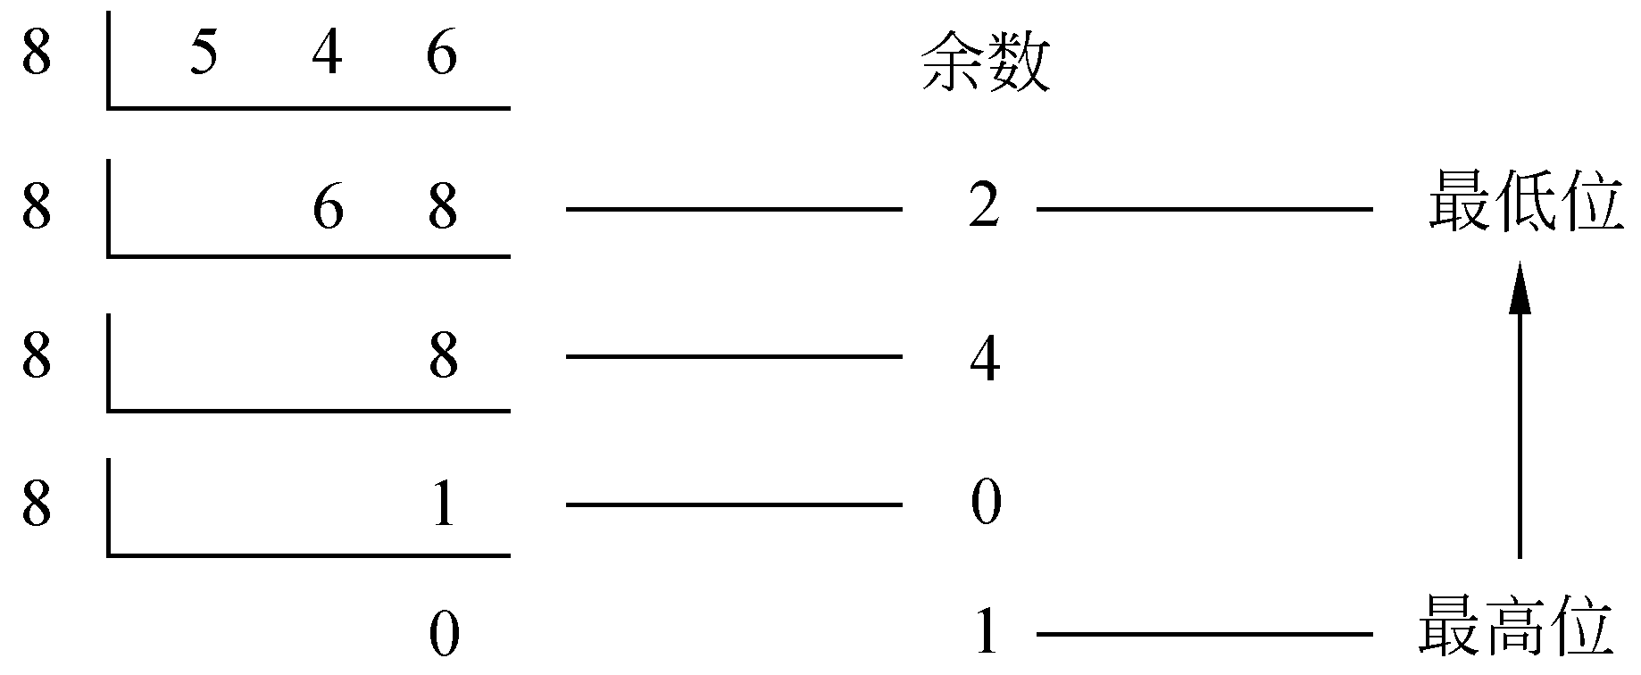
即 (546)_{D} = (1042)_{O}。
（2）乘基数取整数法
乘基数取整数法适用于将十进制数的小数部分转换成其他进制的数。
例1.2 将十进制数 0.625 转换为二进制数。
解：
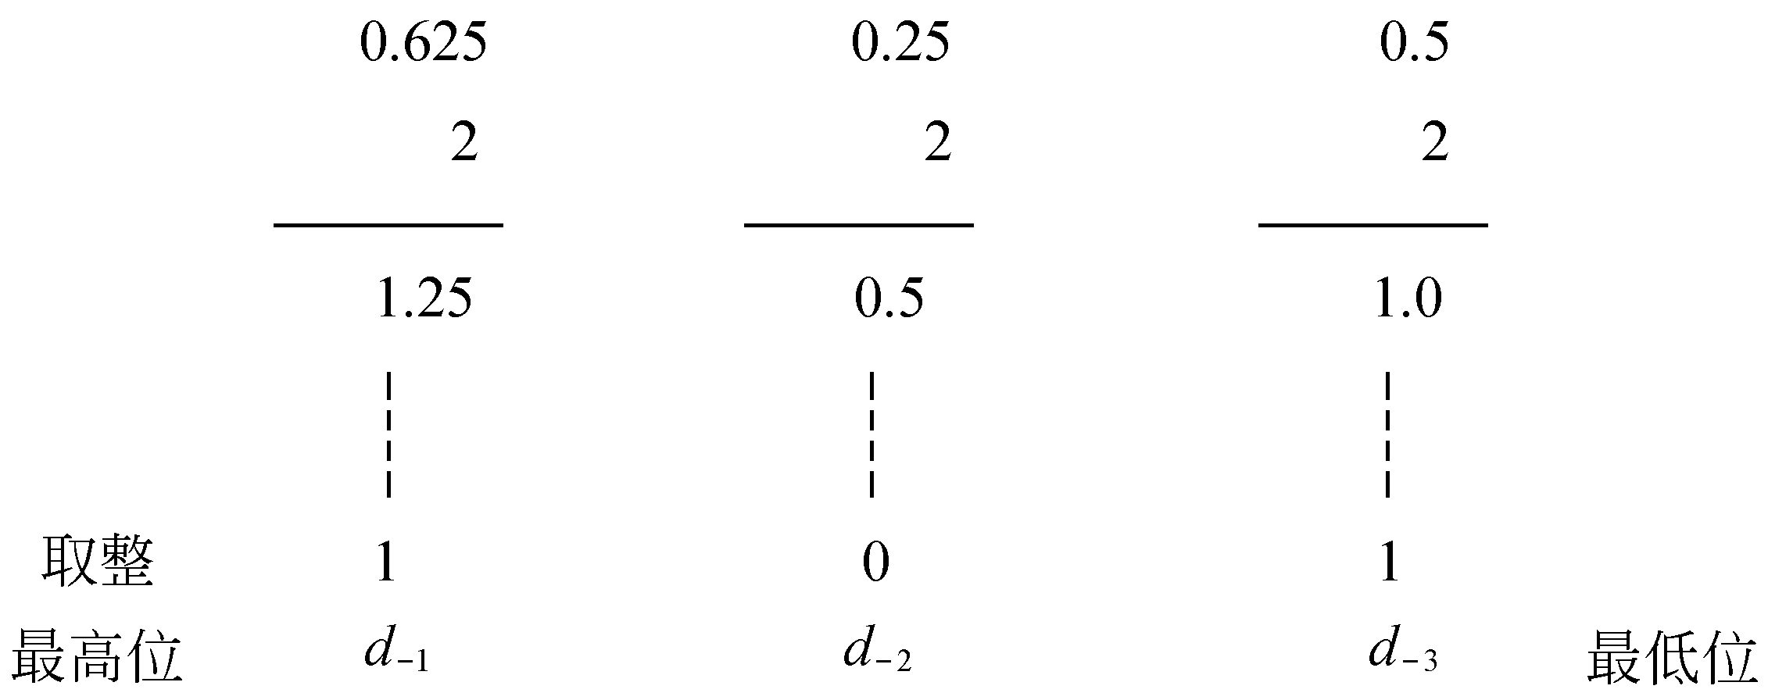
×
×
×
即 (0.625)_{D} = (0.101)_{B}。
例1.3 将十进制数 56.625 转换为二进制数。
解：对于整数部分，采用除2取余法有
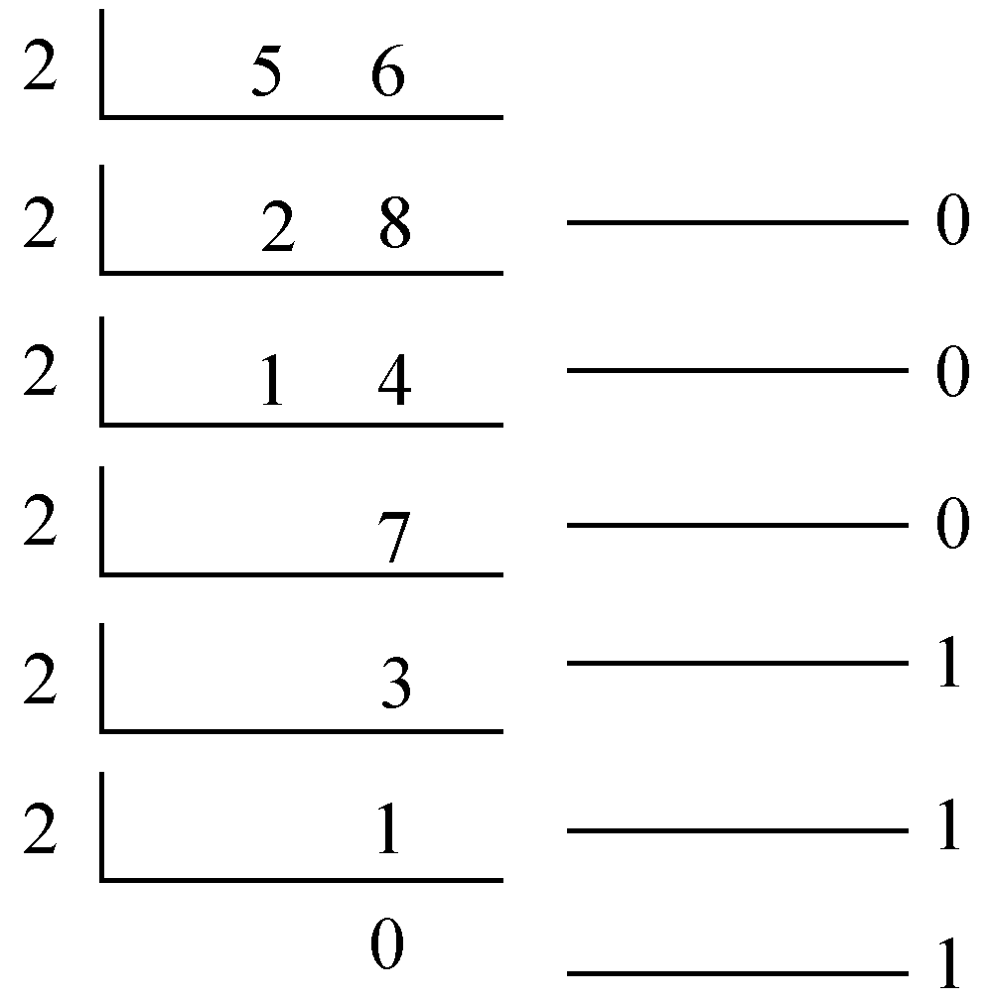
即整数部分为 (56)_{D} = (111000)_{B}。
小数部分由例1.2得知(0.625)_{D} =(0.101)_{B}，所以(56.625)_{D} = (111000.101)_{B}。

2．按位权展开相加法
按位权展开相加法适合于非十进制数转换为十进制数。
例1.4 将(1110.101)_{B}转换为十进制。
解：(1110.101)_{B} = 1×2³ + 1×2² + 1×2¹ + 1×2^{–1} + 1×2^{–3}
= 8 + 4 + 2 + 0.5 + 0.125
=(14.625)_{D}
例1.5 将(2BC.5)_{H}转换为十进制。
解：(2BC.5)_{H} = 2×16² + 11×16¹ + 12×16⁰ + 5×16^{–1}
= 512 + 176 + 12 + 0.3125
=(700.3125)_{D}

3．分组法
分组法适合于二进制、八进制、十六进制数之间的相互转换。具体方法是以小数点为界，整数部分由右向左分组，数位不足补0；小数部分由左向右分组，数位不够补0。
例1.6 (11011101.1011)_{B} =(？)_{O}
解：三位二进制数可表示一位八进制数，故可分为三位一组，即
二进制数 011 011 101.101 100
八进制数 3 3 5 . 5 4
即 (11011101.1011)_{B} = (335.54)_{O}。
例1.7 (5B1.8E)_{H} = (？)_{B}
解：一位十六进制数可由四位二进制数表示，即有
十六进制数 5 B 1. 8 E
二进制数 0101 1011 0001. 1000 1110
则 (5B1.8E)_{H} = (10110110001.1000111)_{B}。
例1.8 (567.431)_{O} = (？)_{H}
解：以二进制作为桥梁，分组转换：
八进制 5 6 7 . 4 3 1
二进制 101 110 111. 100 011 001
0001 0111 0111. 1000 1100 1000
十六进制 1 7 7 . 8 C 8
即 (567.431)_{o} = (177.8C8)_{H}。

1.2.4 码制
用按一定规律排列的多位二进制数码表示某种信息，称为编码。形成代码的规律法则，称为码制。
在数字系统中，二进制代码是由0、1构成不同的组合，这里的“二进制”并无“进位”的含义，只是强调采用的是二进制数的数码符号而已。n位二进制数可有2^{n}种不同的组合，即可代表2^{n}种不同的信息。

1．二-十进制码
用四位二进制数码表示一位十进制数的代码，称为二-十进制码，简称BCD码（Binary Coded Decimal）。
四位二进制数有16种组合，而一位十进制数只需要10种组合，因此，用四位二进制码表示一位十进制数的组合方案有许多种，几种常用的BCD码如表1.3所示。
表1.3 几种常用的BCD码
编码种类  十进制数 | 有 权 码 |  |  | 无 权 码
编码种类  十进制数 | 8421码 | 5421码 | 2421码 | 余3码 | BCD格雷码
0  1  2  3  4  5  6  7  8  9 | 0000  0001  0010  0011  0100  0101  0110  0111  1000  1001 | 0000  0001  0010  0011  0100  1000  1001  1010  1011  1100 | 0000  0001  0010  0011  0100  1011  1100  1101  1110  1111 | 0011  0100  0101  0110  0111  1000  1001  1010  1011  1100 | 0000  0001  0011  0010  0110  0111  0101  0100  1100  1101

（1）有权码
有权码的每一位有固定的权值，各组代码的权值相加对应于相应的十进制数。例如8421码、5421码和2421码。
8421BCD码是BCD码中最常用的一种代码，其每位的权和自然二进制码相应位的权一致，若要表示十进制数5684，可用 8421BCD码表示为0101 0110 1000 0100，即
(5684)_{D} = (0101 0110 1000 0100)_{8421BCD}
（2）无权码
无权码的每位没有固定的权值。例如余3码、BCD格雷码等。
余3码是在每组 8421BCD 码上加0011形成的，若把余3码的每组代码看成4位二进制数，那么每组代码均比相应的十进制数多3，故称为余3码。
格雷码是一种易校正的代码，其特点是相邻的两个代码只有一位发生变化。按一定的逻辑运算规则可将自然二进制码转换成格雷码。若采用8421BCD码进行转换，得到的格雷码即为BCD格雷码。

2．奇偶校验码
信息在存储和传送过程中，常会由于干扰而发生错误，因此，保证信息的正确性 对数字系统是非常重要的要求。奇偶校验码是一种可以检测出一位错误的代码。它由信息位和校验位两部分组成。信息位可由任何一种二进制码组成。奇偶校验码位仅有一位，可以放在信息位的前面或者后面。
当信息位的代码中有奇数个1时，校验位为0，有偶数个1时校验位为1，即每一码组中信息位和校验位的1的个数之和总为奇数，称为奇校验码。
当信息位的代码中有偶数个1时，校验码为0，有奇数个1时校验码为1，即每一码组中信息位和校验位的1的个数之和总为偶数，称为偶校验码。表1.4给出8421 BCD码的奇偶校验码。奇偶校验只能检测出一位错码，但无法测定哪一位出错，也不能自行纠正错误。若两位同时出现错误，则奇偶校验码无法检测出错误，但这种出错概率极小，且奇偶校验码容易实现，故被广泛应用。
表1.4 奇偶校验的8421 BCD码
十进制数 | 信息位 | 校验位 | 信息位 | 校验位
十进制数 | 8421 BCD | 奇校验 | 8421 BCD | 偶校验
0  1  2  3  4  5  6  7  8  9 | 0000  0001  0010  0011  0100  0101  0110  0111  1000  1001 | 1  0  0  1  0  1  1  0  0  1 | 0000  0001  0010  0011  0100  0101  0110  0111  1000  1001 | 0  1  1  0  1  0  0  1  1  0

除上述分析的代码外，在计算机系统中还常用到字符数字码（例如ASCII码）、汉字编码等其他代码形式，有兴趣的读者可参阅有关参考文献。

1.3 三种基本逻辑运算
逻辑代数是分析和设计数字电路必不可少的数学工具。逻辑运算遵循着一定的逻辑规律，可用字母表示变量，称为逻辑变量。这一点与普通代数相同，但两种代数中变量的含义却有着本质上的区别。逻辑变量只有两个值，即0和1。0和1并不表示数量的多少，它们只表示两个对立的逻辑状态。
逻辑运算的逻辑关系可以用多种形式描述，如语句、逻辑表达式、表格及图形等。
逻辑代数中有三种基本逻辑运算，即与运算——逻辑乘法运算、或运算——逻辑加法运算、非运算——逻辑求反运算。

1.3.1 与运算
只有当决定一事件的条件全部具备之后，这一事件才会发生，这种因果关系称为与逻辑。
图1.1（a）表示一个简单的与逻辑电路。电压U通过开关A和B向指示灯L供电。当A和B都闭合（全部条件同时具备）时，灯就亮（事件发生），否则，灯就不亮（事件不发生）。
假如设定开关闭合和灯亮用1表示，开关断开和灯熄灭用0表示，上述逻辑关系可以用表格描述，如表1.5所示。这种描述输入逻辑变量取值的所有组合与输出函数值对应关系的表格称为真值表。
表1.5 与逻辑的真值表
输 入 | 输 出 | 输 入 | 输 出
A B | L | A B | L
0 0  0 1 | 0  0 | 1 0  1 1 | 0  1

图1.1 与逻辑电路及逻辑符号
上述的逻辑关系也可以用函数关系式表示，称之为逻辑表达式：
L = A·B （1.6）
上式读作“L等于A与B”，其中“· ”表示A和B之间的与运算，即逻辑乘，在不至于混淆的情况下，可将“· ”省略。
实现与运算的逻辑电路称为与门，其逻辑符号如图1.1（b）所示。

1.3.2 或运算
当决定一事件的所有条件中的任一条件具备时，事件就发生，这种因果关系称为或逻辑。
图1.2（a）表示一个简单的或逻辑电路。电压U通过开关A或B向指示灯L供电。当A或者B闭合（任一条件具备）时，灯就亮（事件发生）。
假如设定开关闭合和灯亮用1表示，开关断开和灯熄灭用0表示，上述逻辑关系可以用真值表描述，如表1.6所示。
表1.6 或逻辑的真值表
输 入 | 输 出 | 输 入 | 输 出
A B | L | A B | L
0 0  0 1 | 0  1 | 1 0  1 1 | 1  1

图1.2 或逻辑电路及逻辑符号
用逻辑表达式表示或运算的逻辑关系为：
L = A + B （1.7）
上式读作“L等于A或B”，其中“+”表示A和B之间的或运算，即逻辑加。
实现或运算的逻辑电路称为或门，其逻辑符号如图1.2（b）所示。

1.3.3 非运算
当条件具备时，事件不发生，条件不具备时，事件就发生，这种因果关系称为非

